Расширение "Разделение чеков"

В розничном магазине используем 1С УТ 11.4. Сейчас выполняем обновление до 11.5. Продаём лодки, моторы, аксессуары и масла к моторам. Весь товар продаётся через Патентную систему налогообложения. И только моторные масла - это подакцизный товар - его мы обязаны продавать на УСН.
Подакцизный товар перенесли на отдельный склад в 1С «УСН», весь остальной неподакцизный товар - на своём основном складе в 1С.
Таким образом, основной товар продаётся через Патент, а масла - через УСН. И благодаря использованию другого склада в 1С, через интерфейс Рабочего места кассира не удастся продать подакцизный товар (если не использовать расширение).

ПРОБЛЕМА

РМК 1С УТ не предусмотрена реализация товара через разные системы налогообложения (СНО). Поэтому пришлось заказать расширение, которое решает эту проблему.

РЕШЕНИЕ

Суть расширения "Разделение чеков" в том, что кассир сканирует весь товар подряд, а по нажатию на кнопку "Оплатить" программа ищет подакцизный товар, и если он есть, то выделяет его в отдельный чек, который показывает для оплаты после оплаты основного чека с обычным товаром. При этом, продажа подакцизного товара выполняется с указанных в настройках склада и СНО.
Важно, что для кассира продажа проходит "в одно движение", нет необходимости отслеживать товар, нажимать кнопки для смены режимов.

Используем "Вид номенклатуры" для того, что бы определить, как необходимо продавать номенклатуру: на какой СНО и с какого склада.
Форма настроек расширения

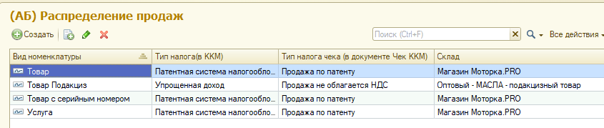
Параллельно открываются две кассовые смены (одна на ПСН, вторая на УСН) и в конце дня формируются два отчета о розничных продажах для каждой из систем налогообложения.

ЧТО НА ПРАКТИКЕ

С тех пор использовали расширение, но обнаружили ошибку в случае возврата подакцизного товара. Ошибка связана видимо с некорректным назначением связей: Чек ККМ - Кассовая смена - Отчет о розничных продажах - Возврат товара.

Из-за этого получили две проблемы:
1. Возврат товара выполняется не на тот склад, откуда была продажа.
2. Не считается себестоимость, т.к. при продаже, обрывается связь между чеком и отчетом о розничных продажах, соответственно до себестоимости не добраться.

Неправильно заполняется документ Возврат от розничного покупателя.
Основанием документа расширение "Разделение чеков" назначает Отчет о розничных продажах с другим номером (от чужой системы налогообложения).

Дело в том, что расширение "Разделение чеков" формирует две параллельные смены на двух разных СНО: патент для основных товаров и УСН для подакцизного масла.
При закрытии смены формируется два отчета о розничных продажах - в одном нормальные товары, а в другом - подакцизные (масла).
Продажа идет с двух разных складов, отчеты о продажах это учитывают.

При формировании возврата (либо заявки на возврат) нормального товара на основании чека, привязывается отчет о продажах подакцизного товара (а должен быть отчет с нормальными товарами).

В дальнейшем, при расчете себестоимости таких возвращенных товарах происходит ошибка и выходят минусы при закрытии месяца.

Вопрос в том, почему неверно формируется документ Возврат (и заявка на возврат) - из-за ошибки в разширении "Разделение чеков" или в другом месте.

При попытке вручную сделать документ Возврата и при привязке Чека, автоматически привязывается не тот Отчет о продажах, который нужен.

А ВДРУГ УЖЕ НЕ НАДО???
Отдельный вопрос - как отказаться от использования этого расширения? Есть ли какой-то стандартный путь продавать на одной кассе обычные товары через РМК на Патенте и подакцизный товар аналогичным образом, но на УСН?
Это расширение "Разделение чеков" ведь формирует розничные чеки на УСН - возможно ли руками переключать РМК на другую СНО?

ЗАДАЧА
1. Адаптировать расширение для актуальной версии конфигурации УТ 11.5.17

2. Найти и исправить ошибку с возвратом не на тот склад.

